# Ant kraiko laikomų vištų kiaušinių pardavimo vidutinės didmeninės kainos Lietuvos įmonėse EUR/100 vnt. (be PVM) 2020 m. 24–28 sav.

2020 m. 24–28 sav. (2020 m. birželio 8–liepos 12 d.)

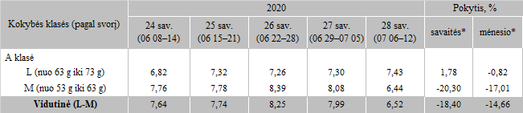

*lyginant 2020 m. 28 savaitę su 27 savaite

**lyginant 2020 m. 28 savaitę su 24 savaite

Pastaba: vidutinės kainos skaičiuojamos svertiniu būdu

Šaltinis: ŽŪIKVC (LŽŪMPRIS)